芬兰收入关联型养老金制度在预期寿命变化背景下的适应性调整

作者：
Mikko Sankala
Kaarlo Reipas
芬兰养老保险中心

本报告经作者允许译成中文。原报告提交至2017年7月4日-7日在墨西哥坎昆举行的国际精算协会养老金与社会保障研讨会。

摘要
为适应预期寿命变化，相应地，芬兰收入关联型的养老金制度进行了调整，本文讨论了相应的政策选择，并通过基于规则的模拟模型，研究了不同的适应策略。
2005年的改革引用了名为预期寿命系数的自动平衡机制，以期抑制养老金支出增加。根据预期寿命的变化，预期寿命系数会自动调整养老金的起始水平。如果预期寿命延长，每月的养老金会相应减少；反之，如果预期寿命缩短，每月的养老金会相应减少。
在2014年，各方社会合作伙伴就养老金改革的内容达成协议，协议于2017年开始生效。2014年养老金改革的主要目标之一是，通过将一般退休年龄与预期寿命挂钩，提高有效退休年龄并延长工作年限。在限制预期寿命系数方面，也可将两者挂钩。如果死亡率持续当前的发展趋势，未来养老金规模将扩大。
我们模拟了三种死亡率水平（基准线、低死亡率、高死亡率）以及两种立法方案情况（退休年龄与死亡率挂钩、退休年龄不与死亡率挂钩），评估死亡率对有效退休年龄、养老金待遇水平和养老金支出的影响。根据模拟结果，将两者挂钩将提高有效退休年龄，增加未来退休人员的养老金水平。随着有效退休年龄提高，劳动力规模和工资总额也相应增加。退休年龄与预期寿命挂钩，降低了预期寿命对养老金收益水平以及收入关联型养老金制度的财政可持续性的影响。

芬兰收入型养老金制度在预期寿命变化背景下的适应性发展
为适应预期寿命变化，相应地，芬兰收入关联型的养老金制度进行了政策决策。本文讨论了这些政策决策，并通过芬兰养老金中心开发的基于规则的长期规划模型，研究了不同的适应策略（Tikanmäki et al, 2017）。我们将调整养老金水平的自动机制（预期寿命系数）与调整养老金水平与退休年龄的机制进行对比，结论是退休年龄提高。后者替代了前者，这一举措被称为最新养老金改革，并于2017年生效（见例，Reipas&Sankala, 2015）。
芬兰收入关联型养老金制度采用待遇确定制（defined benefit），属部分积累制度。约四分之一的应计养老金权益是预先积累的，其余权益通过现收现付制度提供（pay-as-you-go system）。这些要素（待遇确定型和现收现付制）都追求平衡机制，随预期寿命延长对养老金水平进行调整。

一、适应预期寿命变化
在过去的20至30年间，人口变化在芬兰的收入关联型养老金制度改革中发挥了重要作用。部分积累制使得养老金制度更易调整，防范养老金支出或缴费剧烈波动（如经济衰退或婴儿潮一代退休等因素）。
在漫长的战后经济增长期之后，20世纪90年代初，芬兰收入关联型的养老金制度的改革需求愈发凸显，从而应对不断增长的养老金支出水平，适应预期寿命持续增长的趋势。提前退休这一可能性被取消。此后的2005年改革引入了名为预期寿命系数的自动平衡机制。预期寿命系数的引入有助于稳定与收入相关的养老金支出与工资总额的预期比（即养老金支出比）。
在2005年的改革中，除了引入了预期寿命系数以外，还采用了灵活的退休年龄，区间为63-68岁。这意味着老年退休可能在63岁，但劳动者可自愿工作到68岁。灵活的退休年龄使参保人可以选择提前退休，或通过工作抵消预期寿命系数带来的影响，延长应计退休金的期限。随着预期寿命的增加，这种机制使人们有动力、有机会延长自己的职业生涯。这种选择机制的缺陷是，如果人们过早退休，他们可能会面临退休金不足的问题，尤其是领取伤残抚恤金的退休群体。这部分群体的预期寿命系数将使其养老金减少，同时他们不具备继续工作的可能性。提前退休也可能使劳动力规模和工资总额不断减少。
1. 2017年养老金改革的目标
2008年的经济低迷引发了公众对芬兰养老金制度越发热烈的讨论。讨论尤其集中在养老金制度激励劳动者延长职业生涯这一点。人们认为，人们应当延长工作年限的目的是，扩大税收基数，同时延长应计养老金的期限。此外，之前的人口预测低估了预期寿命增长带来的影响。政府和社会合作伙伴就即将到来的养老金改革的主要目标，于2009年和2012达成了共识。
养老金改革的主要目标是:
（1）25岁群体的有效退休年龄应在未来17年内增加三岁。有效退休年龄是芬兰养老金中心制定的一项措施。这一措施类似于预期寿命，并根据退休风险相应作出变化。此外，有效退休年龄与人口的年龄结构相独立。更多详细信息, 请参阅Kannisto (2016)。
（2）政府的财政可持续性应得到资助，从而使财政缺口减少一个百分点。利用欧盟的S2可持续性指标来衡量财政缺口。
其他目标包括稳定养老金支出比、将养老金缴费设定在可持续水平。
2. 2017年养老金改革
2014年，社会合作伙伴和政府就即将进行的养老金改革的细节达成了协议。为提高有效退休年龄，人们一致认为，对1955年及以后出生的群体而言，出生年龄每推迟一年，一般退休年龄将上调三个月，直到65岁。到2027年，一般退休年龄将与预期寿命挂钩，从而使理论工作生涯与理论退休期的之比例保持不变。在这种情况下，理论工作生涯被定义为18岁与一般退休年龄之间的期限。理论退休期的定义是一般退休年龄到达后的预期寿命年限。
预期寿命和一般退休年龄挂钩，意味着如果预期寿命延长，预计应计养老金服务的数额（见附录）和伤残养老金水平增加。
预期寿命系数公式中参考了这一联系。技术上看，这是通过将寿命指标定义为从一般退休年龄开始的单位养老金的资本价值（见图表1）。实际上，与之前的定义相比，这种缓解措施增加了平均养老金水平，1970年出生群体增加了1.8%，1980年出生的群体增加了4.2%。

说明1：预期寿命系数
预期寿命系数是一种自动平衡机制，适用于初始养老金。预期寿命系数的主要目标是限制预期寿命增加引发的养老金支出增长。这也有助于延长工作年限，减少提前退休的诱因。
2017年的改革之前，特定某年的预期寿命系数i，通过E(2009,62)/E(i,62)这一公式定义，其中E(i, 62)是寿命指标。寿命指标的定义是从62岁开始的单位养老金资本价值，基于此前五年的死亡率计算。
改革决定，从2027年起，预期寿命系数的定义是(E(2009,62)/E(2026,62))*(E(2026,65)/E(i,x))，其中x是指目前的一般退休年龄。通过这个公式，预期寿命系数降低，并且预期寿命延长不会被重复计算。从公式上看，缓解措施对养老金的资本价值的补偿不足。

改革之后，收入关联型的养老金将从17岁开始累计，每年的应计比率为1.5%。对于53-62岁的人来说在过渡期，养老金将以1.7%的比例累积到2025年底。如果养老金领取推迟，超过养老金的最早合格年龄，养老金每推迟一个月，将增加0.4%。

二、基准情景模拟
通过比较两种模拟方案的结果，我们评估了将退休年龄与预期寿命挂钩的长期影响：其中一种情况与改革后的有效立法相对应（Tikanmäki等，2017），另一种情况下，退休年龄与死亡率之间没有挂钩，因此退休年龄无限期地停留在65岁。预期寿命系数公式自动将这种情况纳入考量，因此预期寿命系数被抑制，并比改革情况中下降得更快。以上模拟方案采用了芬兰养老金中心的长期规划模型，模拟期覆盖到2085年。该模型是基于规则的确定性平均累计模型，不包含行为方程。要了解与该模型相关的更详细的描述，请参阅Tikanmäki等（2017）。

表2.1 一般退休年龄和预期寿命指数
出生年份出生年份 | 一般退休年龄 |  | 预期寿命指数
 | 不挂钩 | 改革 | 不挂钩 | 改革
1950 | 63 岁 | 63 岁 | 0.984 | 0.984
1960 | 64 岁 6 个月 | 64 岁 6 个月 | 0.935 | 0.935
1970 | 65 岁 | 65 岁 8 个月 | 0.886 | 0.905
1980 | 65 岁 | 66 岁 7 个月 | 0.846 | 0.888
1990 | 65 岁 | 67 岁 5 个月 | 0.813 | 0.874
2000 | 65 岁 | 68 岁 1 个月 | 0.786 | 0.861

一般退休年龄提高使得有效退休年龄提高。在前几年，一般退休年龄每提高一年，有效退休年龄将提高约半年。此外，一般退休年龄越高，对实际退休的影响就越小。有以下几个方面的原因：首先，残疾养老金风险随年龄增长而上升，导致在一般退休年龄之前领取残疾养恤金退休的人的比例加大；第二，随着退休年龄的增加，将退休年龄推迟到一般退休年龄之后的群体数量可能减少，推迟期限缩短。
2015年，芬兰的有效退休年龄为61.1岁。在以上两种情况下，2025年的有效退休年龄为62.7岁，因为与死亡率挂钩尚未产生任何影响。在不与死亡率挂钩的情况下，有效退休年龄延长到63.9岁。改革情况下，到2085年有效退休年龄延长到64.9岁。因此我们可以说，关于有效退休年龄，与死亡率挂钩带来的影响到2085年可以达到1年，对一般退休年龄的影响超过三年。然而值得注意的是，未来退休风险和就业率可能对结果产生很大影响。（图2.1）

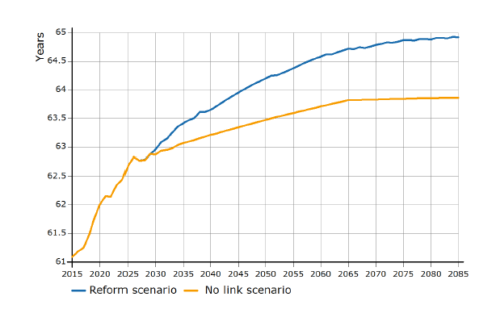
图2.1：25岁人群的预计退休年龄，单位：岁。

在2015年，收入关联型养老金、国家退休金和保障养老金合计起来的平均水平为1613欧元。到2025年，两种情况下的养老金水平增加到1782欧元（基于2015的价格水平），增长的部分主要是由于过去及未来实际薪资增加。在改革情况下，比2085年高出了11%（约合336欧元），增长部分主要是由于预期寿命系数的缓和工作年限延长。（图2.2）

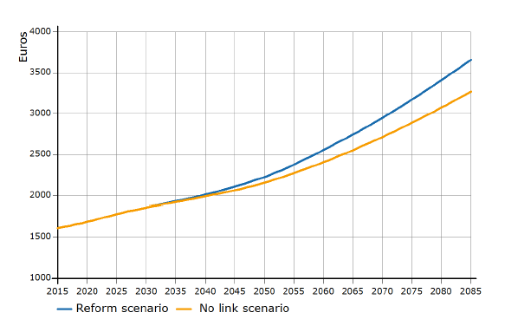
图2.2：平均养老金，单位：欧元/月。

与死亡率挂钩对收入关联型养老金制度的支出比例有双重影响。在养老金的资本价值方面，预期寿命系数缓和带来的弥补效应不足。退休年龄提高对工资总额有积极影响，支出比率在2030-2050年之间有所下降。长期而言，支出比率受到伤残抚恤金风险及老年劳动力失业风险的严重影响。在改革的情况下，领取残疾养恤金的人数比不挂钩情况下的人数要多得多。结果是，与死亡率挂钩实际从长期提高了支出比例（图 2.3）。

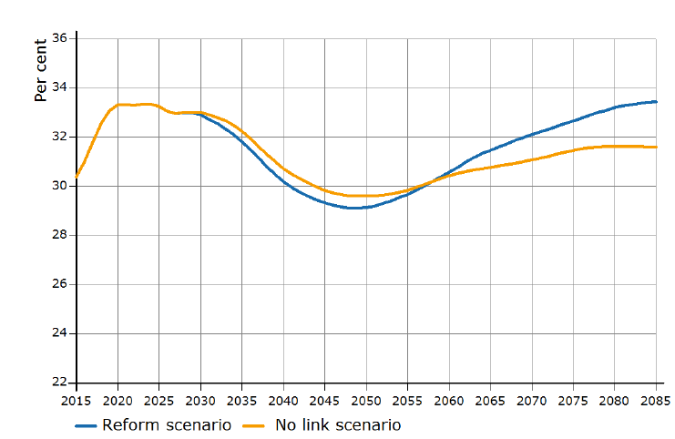
图2.3：2015-2085年，收入关联型养老金支出相对与收入总额的变化情况

表2.2：基准情景模拟结果
 | 2015 |  | 2025 |  |  | 2045 |  | 2065 | 2085
有效退休年龄，岁
改革 |  | 61,1 |  | 62,7 |  | 64,0 | 64,7 |  | 64,9
不挂钩 |  | 61,1 |  | 62,7 |  | 63,3 | 63,8 |  | 63,9
与死亡率挂钩的影响 |  | - |  | - |  | 0,6 | 0,9 |  | 1,1
2015年的物价水平下的平均养老金（欧元/月）
改革 |  | 1613 |  | 1782 | 2109 |  | 2743 |  |  | 3658
不挂钩 |  | 1613 |  | 1782 | 2064 |  | 2553 |  |  | 3270
与死亡率挂钩的影响 |  | - |  | - | 44 |  | 190 |  |  | 388
养老金支出（占工资总额的比例）
改革 |  | 30,4 |  | 33,3 | 29,3 |  | 31,5 |  |  | 33,4
不挂钩 |  | 30,4 |  | 33,3 | 29,8 |  | 30,8 |  |  | 31,6
与死亡率挂钩的影响 |  | - |  | - | -0,5 |  | 0,7 |  |  | 1,8

1. 对死亡率影响的敏感性分析
在改革以及不与死亡率挂钩的两种情况下，我们对死亡率带来的影响进行了敏感性分析。这种分析基于高死亡率和低死亡率两种假设进行的，对两种死亡率水平进行了单独模拟。这大致对应了Alho和Spencer（2005年）给出的芬兰死亡率预测的置信区间的50%。到2085年，出生时的预期寿命在在基准情景预测中可达到90.5岁，在高死亡率和低死亡率预测中，分别达到了88.7岁和95.0岁。2015年，芬兰的出生预期寿命是81.4岁。
在改革情况下，，有效退休年龄在高死亡率和低死亡率的模拟方案中的差距在2045年是4-5月，2085年是7个月左右。在不与死亡率挂钩的情况下，死亡率对有效退休年龄没有实质性影响。

图2.3：不同的死亡率情况对比
 | 2015 |  | 2025 | 2045 | 2065 | 2085
有效退休年龄，岁
改革 |  | 61,1 | 62,7 | 64,0 | 64,7 | 64,9
不挂钩 |  | 61,1 | 62,7 | 63,3 | 63,8 | 63,9
与死亡率挂钩的影响 |  | - | - | 0,6 | 0,9 | 1,1
2015年的物价水平下的平均养老金（欧元/月）
改革 |  | 1613 | 1782 | 2109 | 2743 | 3658
不挂钩 |  | 1613 | 1782 | 2064 | 2553 | 3270
与死亡率挂钩的影响 |  | - | - | 44 | 190 | 388
养老金支出（占工资总额的比例）
改革 |  | 30,4 | 33,3 | 29,3 | 31,5 | 33,4
不挂钩 |  | 30,4 | 33,3 | 29,8 | 30,8 | 31,6
与死亡率挂钩的影响 |  | - | - | -0,5 | 0,7 | 1,8

在不与死亡率挂钩的情况下，唯一受到死亡率有显著影响的机制是预期寿命系数。因此，死亡率对养老金的规模有很大的影响。在低死亡率预测中，2085年的平均养老金低于基准线8.4个百分点；在高死亡率预测中，2085年的平均养老金高于基准线4.7个百分点。这种差异的主要原因是预期寿命系数。指数化和工资增长也起到的作用很少，因为每个出生的群体都可能有更高的养老金，那么此前的养老金和指数化与工资增长仅部分相关。
在改革方案中，死亡率会影响到退休年龄和预期寿命系数。由于预期寿命系数降低，在高死亡率和低死亡率两种情形下，平均养老金的差异比不挂钩的情况下要小。在低死亡率预测中，2085年的平均养老金比基准情景低4.9%；在高死亡率预测在中，2085年的平均养老金比基准情景高3.0%。
尽管预期寿命系数的目的是从理论上抵消死亡率对养老金支出的影响，但是，死亡率对支出比率仍有影响。在不挂钩的情况下，高死亡率和低死亡率的支出比率差额从长期看约为1.5个百分点。主要原因是，预期寿命系数只影响初始养老金，因此死亡率的变化带来的影响会有所延迟。
在改革方案中，本世纪下半叶前，死亡率对支出比率的影响相对较轻微。特别是在低死亡率模拟方案中，由于有效退休年龄与法定年龄限制相匹配，2060年以后，支出比率进入了快速增长的阶段。

三、结语
死亡率变化对不同的平衡机制有不同的影响。如果通过改变养老金水平进行平衡，那么寿命风险主要由个人承担。相比之下，如果平衡是通过将退休年龄与死亡率挂钩来进行，那么养老金不足的风险将有所降低。
将退休年龄与预期寿命挂钩的机制，促使人们在预期年龄延长的情况下工作年限延长，这提高了未来养老金的充足率，增加了经济工资总额。这种机制还可以使养老金支出相较于收入总额有所降低。然而，如果人们因残疾或失业等原因，无法继续工作到更高的年龄，这种自动机制会增加养老金的总额，对整个养老金制度会带来高昂的成本。

参考文献
Agreement on the 2017 Earnings-related Pension Reform (2014). http://www.etk.fi/wp-content/uploads/agreement_on_2017_earnings_related_pension_reform_final.pdf.
Alho J.M. and Spencer B.D. (2005).Statistical Demography and Forecasting.Springer.
Kannisto J. (2016). Effective retirement age in the Finnish earnings-related pension scheme.Finnish Cen-tre for Pensions, Statistics 03/2016.
Reipas K. and Sankala M. (2015). Effects of the 2017 earnings-related pension reform – Projections based on the government bill. Finnish Centre for Pensions, Reports 08/2015.
Tikanmäki H., Appelqvist J., Reipas K., Sankala M. and Sihvonen H. (2017). Statutory pensions in Fin-land – long-term projections 2016. Finnish Centre for Pensions, Reports 02/2017.

附件：芬兰养老金制度
芬兰的法定养恤金制度包括一项收益确定的收入关联型养老金，在某些情况下，还有居民国家养老金、最低保障养老金。2015年的所有付费性养老金支出中，将近90%是由收入型养老金制度给付的，10%由国家和保障养老金制度给付，只有2%是自愿给付。
芬兰收入关联型养老金制度建立于20世纪60年代，多数的养老金法案在那时开始生效。1970年代，养老金制度的覆盖面扩大到自营职业者和务农人员，现在已经基本实现全覆盖。
收入关联型养老金制度中最重要的养老金待遇是养老金和残疾养恤金。同时该制度还资助遗属抚恤金和部分康复津贴。
收入相关的养老金金额是根据年收入确定的，直到退休前。除了收入，一些未缴费的期限在计算应计总额时也会被考虑在内，如社会津贴时期（失业、育儿期等）以及接受教育时期。
在确定收入关联型养老金时，被保险人的收入随着工资系数相较于养老金起始年的水平进行调整。此后，支付的养老金每年根据收入关联型养老金指数进行调整。在工资系数中，物价变动的比例是20%，劳动者的收入比例占80%。除了物价水平变化外，工资系数也抵消了劳动者收入水平实际变化的80%。在收入关联型养老金指数中，物价变化的比例是80%，劳动者收入水平的比例是20%。
在应计抚恤金根据指数调整后的收入进行计算后，养老金根据延长的预期寿命和预期寿命指数进行调整。预期寿命指数在图表1中有详细描述。
残疾养恤金由工作期间应计抚恤金和预计应计抚恤金服务的累积退休金组成，也就是养恤金应急年份开始到一半退休年龄。预期应计抚恤金服务的累计是基于退休前的收入决定的，抚恤金领取人年龄越小，应计部分金额越大。

本文中，我们使用“一般退休年龄”这一短语描述人们符合领取养老金条件的最低年龄。
了解更多芬兰收入型养老金制度相关的信息，请访问芬兰养老金中心网站http://www.etk.fi/en/。

